学生信息管理系统网页版

171491403

梅森

**1.项目简介**

学生信息管理网站，对学生信息进行增删改查。

**2.项目构成**

代码文件：

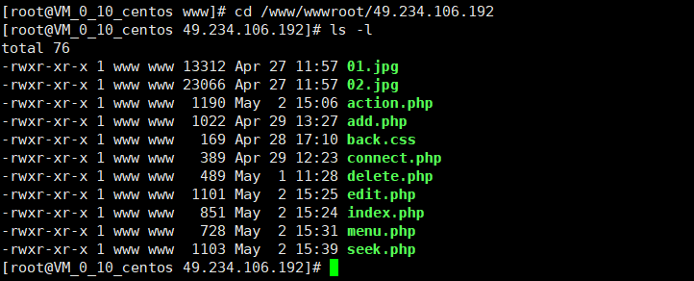

menu.php :主菜单

action.php:执行各sql语句动作

index.php:显示当前数据库中所有学生信息

connect.php:连接mysql数据库

add.php:增加学生信息

delete.php:删除对应学生信息

edit.php:修改学生信息

seek.php:查询学生信息

back.css:界面背景

数据库设计

xsgl.sql：包含了6个学生的基本信息，可通过本系统进行扩充

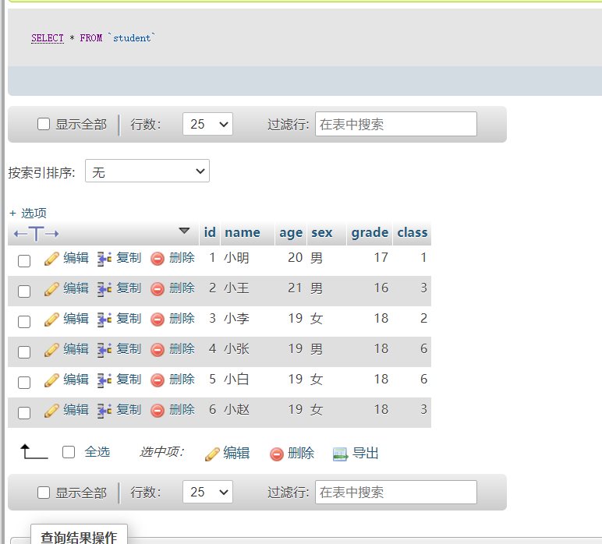

**3.功能展示**

显示：显示当前数据库中所有学生信息。

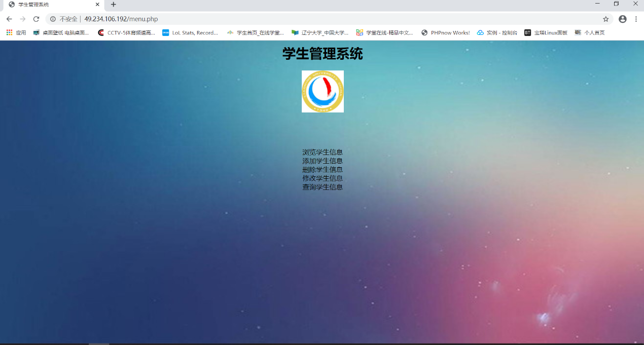

查询:输入想要查询的学生学号，即可得到该学生的所有信息。

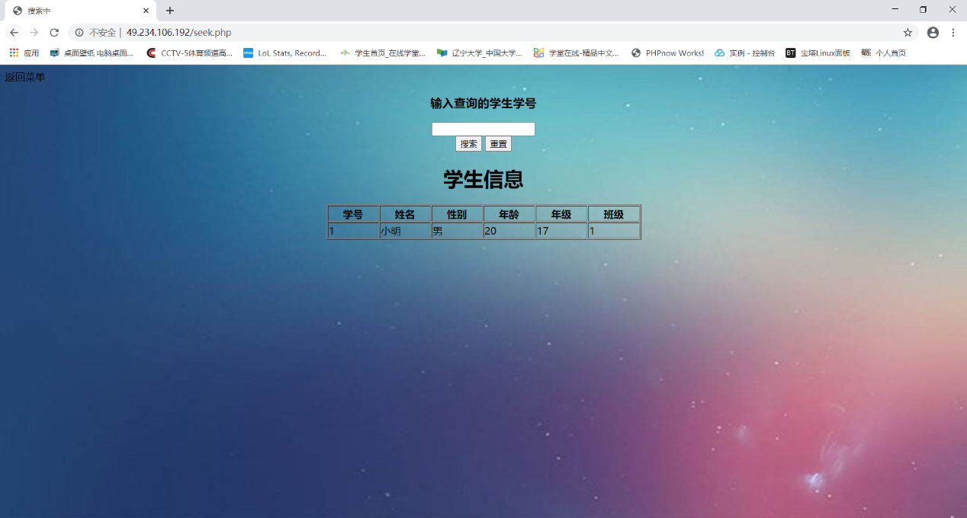

增加:该功能可向数据库增加学生信息。

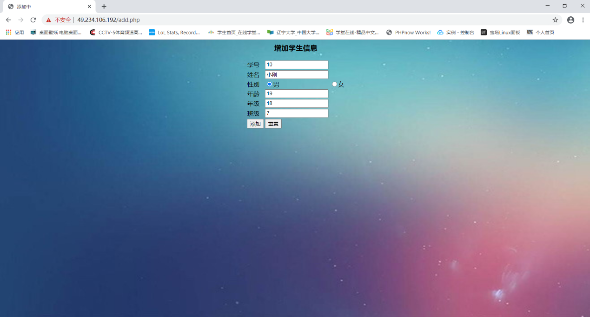

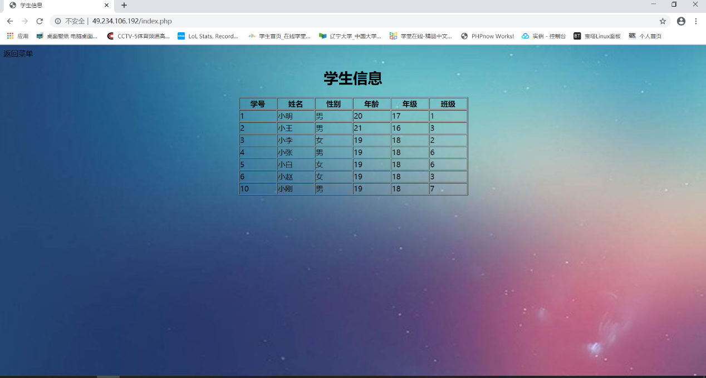

删除：从数据库中删除学生信息。

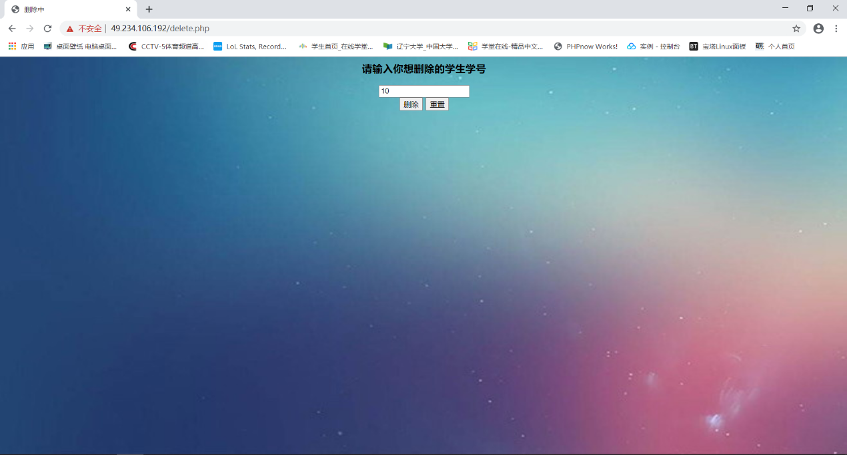

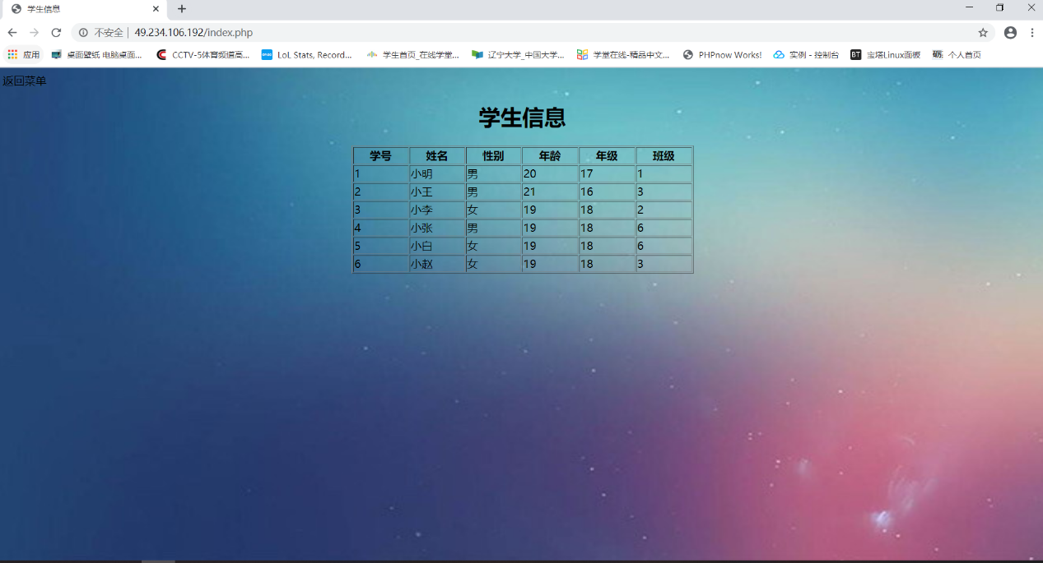

修改：输入想要修改学生的学号并对已有学生信息进行修改。

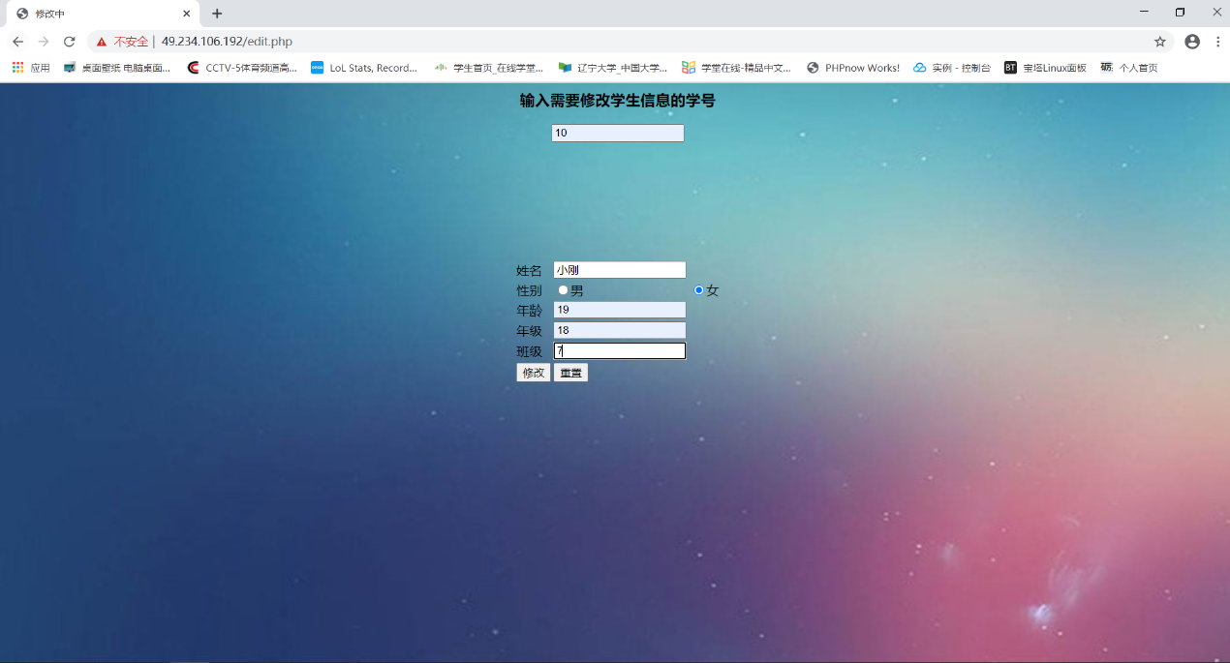

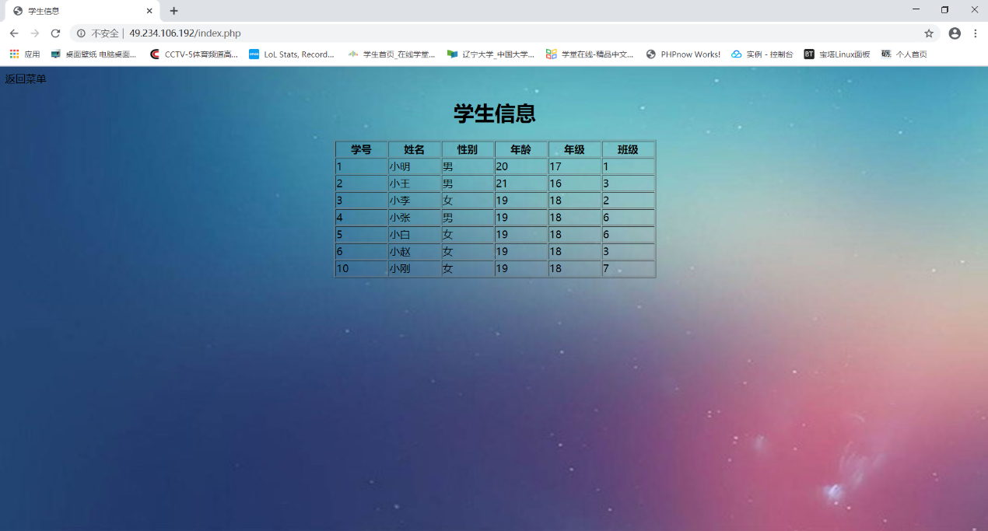

**4.开发环境**

apache 2.4.43+mysql 5.6.47+php 5.6

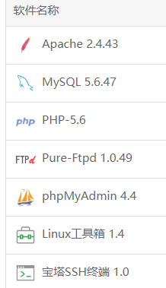

Linux云服务器

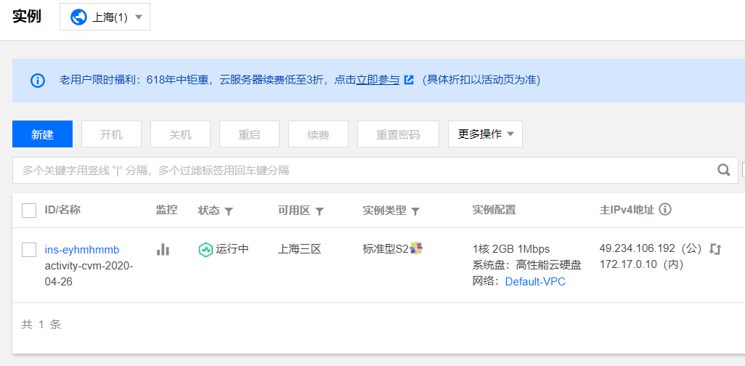

**5.总结**

这是我第一次尝试在linux服务器上进行开发编程，使我对此有了更深的认识和更详细的理解。比如购买云服务器，配备环境，上传自己编写的代码并调试。项目是网页制作，刚好利用到本学期学的PHP知识，但因为自己还不是很熟练，功能制作的有些简单，部分内容进行了省略，比如学生更详细的信息，该学期的成绩等等，这些都是值得我继续去努力完善的地方。